Mikroelektronika labor

PS2 perifériavezérlő rendszerterv

Készítette: Kovács Patrik  
Végh Gerzson

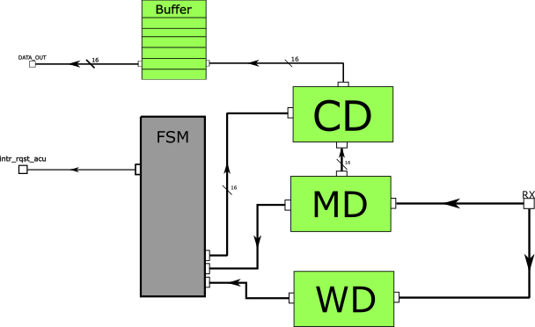

MD(Messege Decoder): A bemeneten érkező adatról eldönti, hogy az speciális karakter pl. Shit,Ctrl vagy pedig egy értelmes karakter mint pl 0-9 vagy a karakter.

WD(Whachdog): Ez egy időzítő, aminek a feladata az, hogy ha beérkezett egy karakter a bemeneten, akkor elkezd visszaszámolni, ha azelőtt érkezik egy karakter mielőtt lejárna a számláló akkor azt újra indítjuk. Ha lejárt az időzítő, akkor az állapotgépnek jelezzük, hogy a beérkezett karaktert folyamatosan lenyomott állapotban van.

CD(Character decoder): A feladata, hogy az állapot gép aktuális állapotától függően előállítson egy 16bit-es adatot aminek az első 8bit-je felgek amik tartalmazzák hogy egy gomb folyamatosan van e elnyomva vagy nem, üres-e a buffer, van-e error a működésben, az alsó 8 bit-re pedig a beérkezett karakter ASCII kódját helyezi.

Szintézis paraméterek:  
 FIFO pop cím  
 Watchdog timeout

Az áramkör

bemenetek:

Rx az uart bemenete.



